1. **공역**

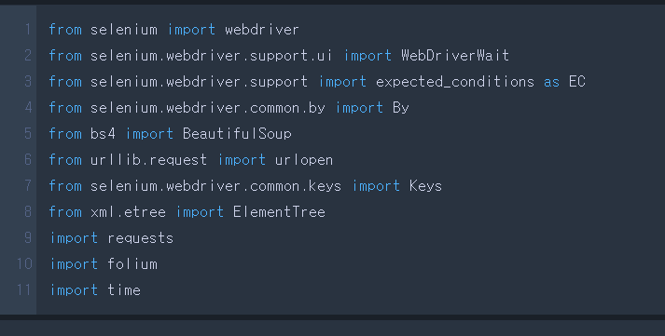**url :** [**https://map.vworld.kr/map/ws3dmap.do#**](https://map.vworld.kr/map/ws3dmap.do)

* **사용한 라이브러리**

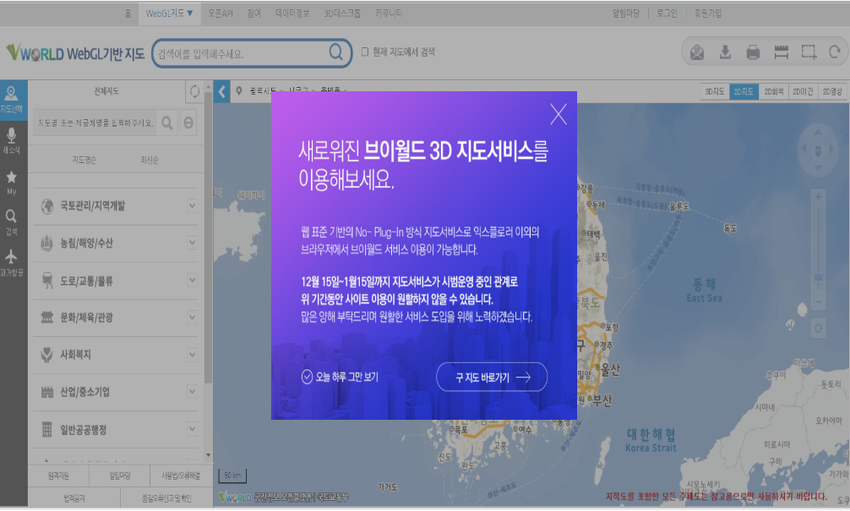

**크롤링 당시 기준 팝업창 2개 존재**

**현재는 1개 -> try,except 구분으로 혹시 언제 생길지 모를 팝업 창 닫도록 코딩**

**Try 부분은 새로운 창으로 뜨는 팝업창을 window_handles 를 이용하여 닫는부분**

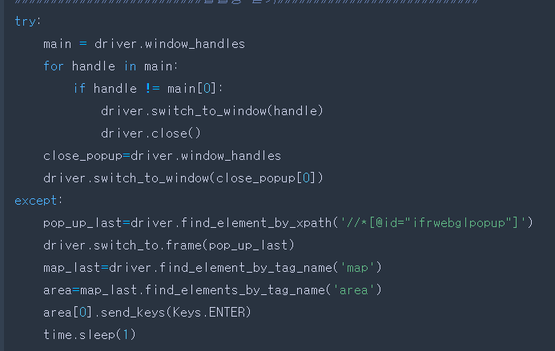

**빨간 원 팝업창은 driver 기준 새로운 창이 아닌 iframe 태그로 정의 되어 있음**

**Switch_to_frame을 이용하여 팝업 창을 닫고 default frame으로 제어환경 변경**

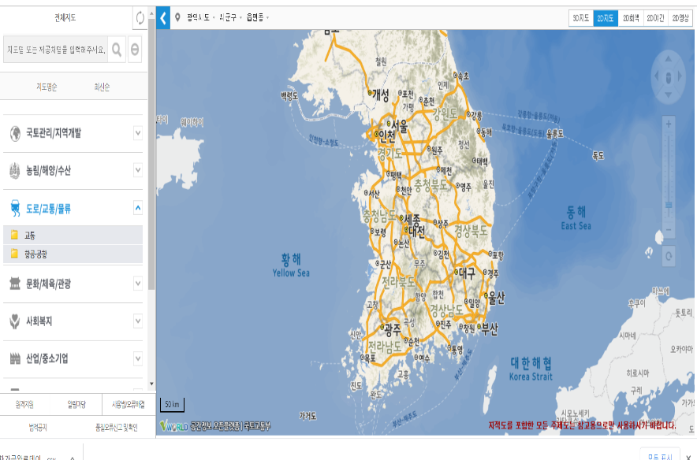

**팝업창을 닫고 난 후 도로 교통 /물류 버튼을 선택 후 항공/ 공항을 선택하여군작전구역/위험구역/훈련구역 체크**

**도로/교통/물류가 있는 태그 리스트를 찾은 다음에 2번 index 클릭 ( 도로 교통 물류->2번**

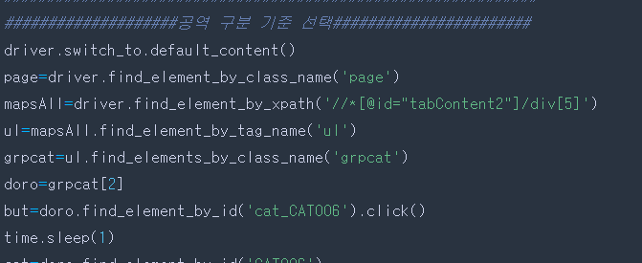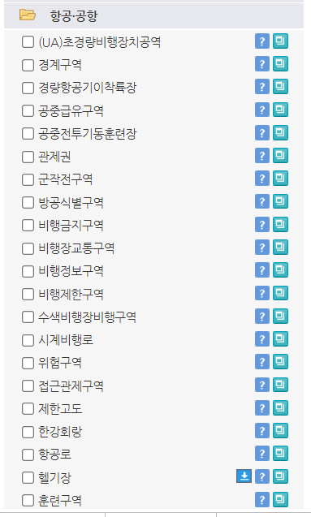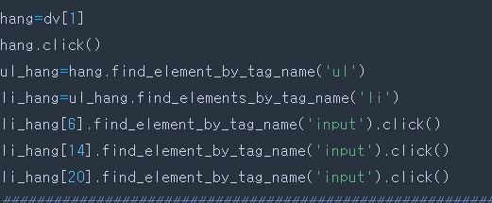

**항공/공항 선택 후 태그 리스트 6번 14번 20번 index 클릭( 군작전 구역, 위험구역, 훈련구역)**

**data_for_c : 데이터의 읍/면/동 데이터들만 따로 slice하여 저장한 변수 이 변수를 한 개씩 홈페이지 검색창에 입력하여 공역의 여부를 판단한다.**

**block 변수 : 검색한 결과에 대하여 명칭,도로명,지번 에 대한 테이블 데이터이다.**

**배열 형태로 받아오면 block[1]은 도로명 주소, block[2]는 지번 주소로 받아온다**

**주소명 데이터 중 지번으로 가져온 데이터도 있고 도로명으로 받아온 주소도 있기 때문에 try,except를 이용하여 도로명, 지번을 확인 해 준다.**

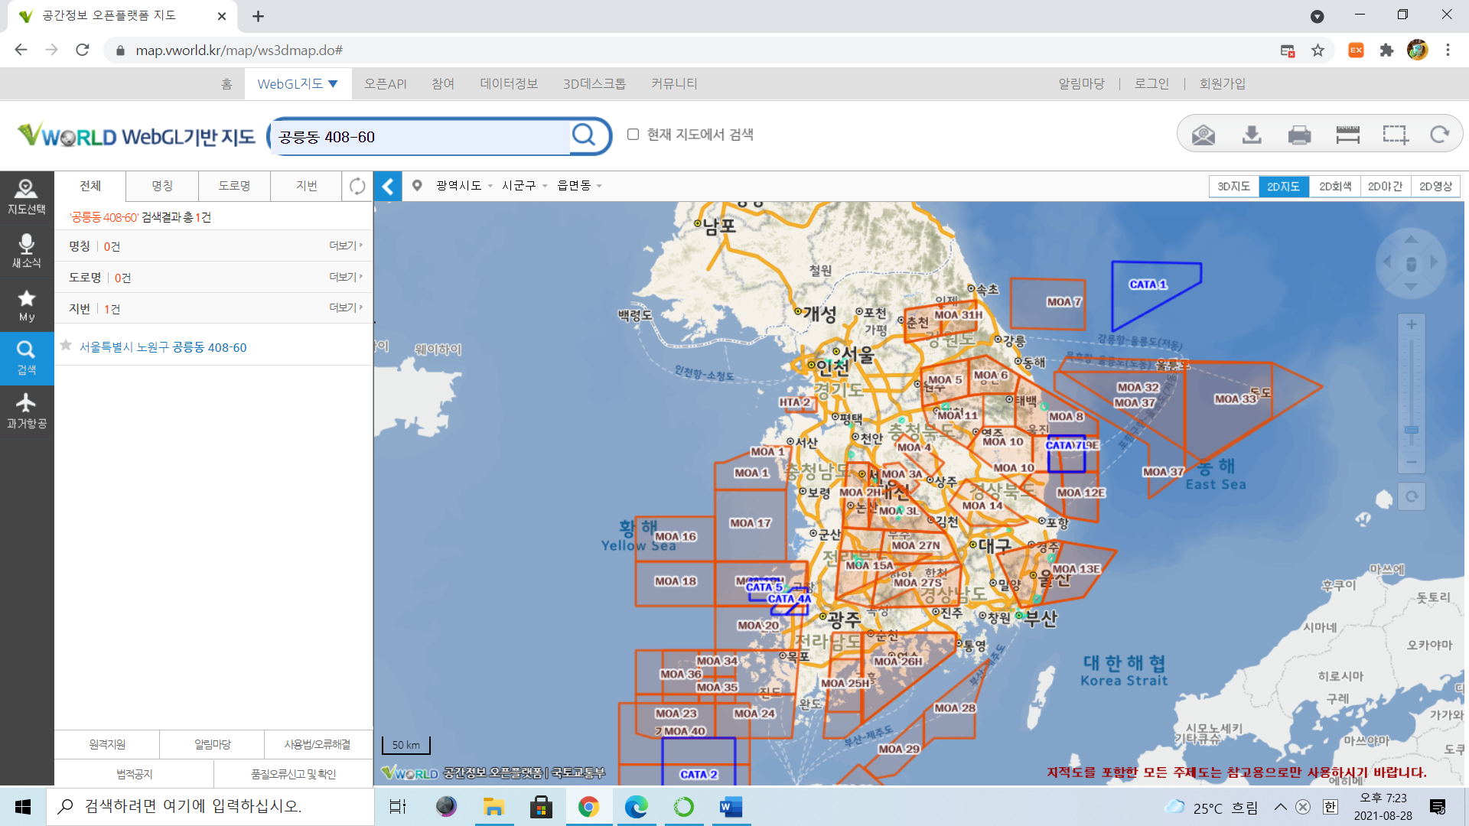

**도로명/지번에 접근 한 후 주소를 클릭하면 화면이 줌이 된다.**

**위에 과정을 진행하면 다음과 같이 지도가 확대된다. 이 상태에서 지도를 클릭하면 비행불가능/가능 여부에 따라 차이가 생긴다.**

**왼쪽의 사진은 비행 가능 지역, 오른쪽 사진은 비행 불가능 지역의 화면을 클릭했을 경우이다.**

**비행 불가능 지역의 경우는 화면을 클릭했을 때 사진과 같이 팝업창이 뜬다. Try except 구문을 이용하여 클릭했을 때 팝업창이 뜨고 이를 닫을 수 있는 지역은 비행 불가능 지역이라고 판단, 그 외의 지역은 비행가능지역이라고 판단하여 데이터를 수집하였다.**

: canvas element에 접근하여 click한다.**

**비행불가능 여부 확인: 팝업 페이지를 닫는 부분을 try 구문에 넣어서 닫히면 1, 이 구문이 안되면 비행 가능으로 판단하여 0을 데이터에 저장한다.**

**비행가능여부를 확인한 후 clear 메소드를 통하여 입력했던 값을 지워야 한다.**

**지우지 않으면 밑에 사진과 같이 연속된 값을 입력하여 검색한다.**

